### **Halaman Login Admin**

### Halaman *login* merupakan halaman yang akan ditampilkan pertama kali ketika admin akan mengakses sistem informasi *BeautySky Aesthetic Center*. Tampilan halaman login admin dapat dilihat pada gambar 5. 1 dibawah ini.

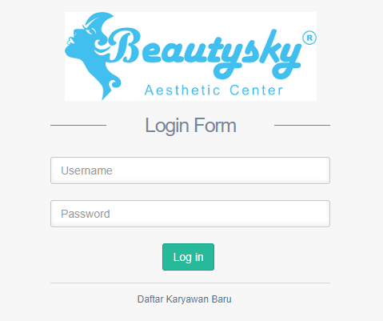

Gambar 5.1 Halaman Login

Setelah pengguna/admin mengisi *username* dan *password* untuk masuk kedalam sistem, apabila pada kolom *username* dan *password* ada yang belum diisi atau ada yang salah maka akan muncul *alert* pemberitahuan. Apabila *username* & *password* sesuai dengan yang terdaftar disistem maka administrator akan masuk ke halaman utama/*dashboard* sistem ini.

1. **Halaman *Dashboard***

Halaman *dashboard* merupakan halaman utama pada sistem ini, dimana pada *dashboard* terdapat beberapa menu dan beberapa informasi mengenai jumlah karyawan, jumlah calon karyawan yang sudah melakukan registrasi dan biodata calon karyawan. Tampilan halaman dashboard dapat di lihat pada gambar 5. 2 dibawah ini:

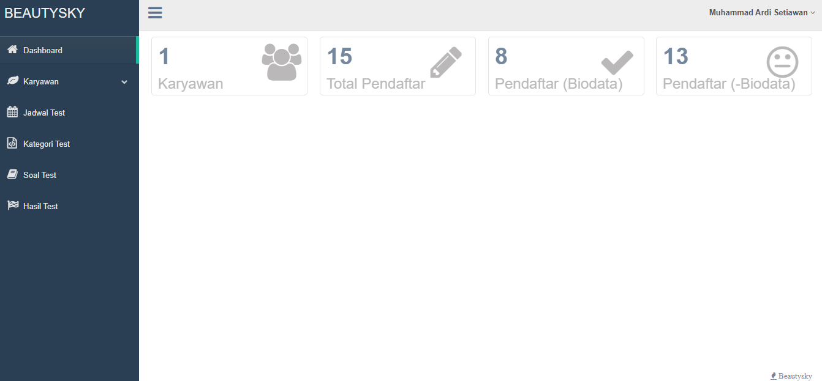

Gambar 5.2 Halaman *Dashboard*

1. **Halaman Data Management**

Halaman data management merupakan halaman yang digunakan untuk melakukan beberapa proses yaitu edit *user*, hapus *user* atau untuk mengetahui informasi *user*/ data dari management perusahaan berupa foto, *username,* nama lengkap, alamat dan posisi. Tampilan halaman data management dapat di lihat pada gambar 5. 3 dibawah ini:

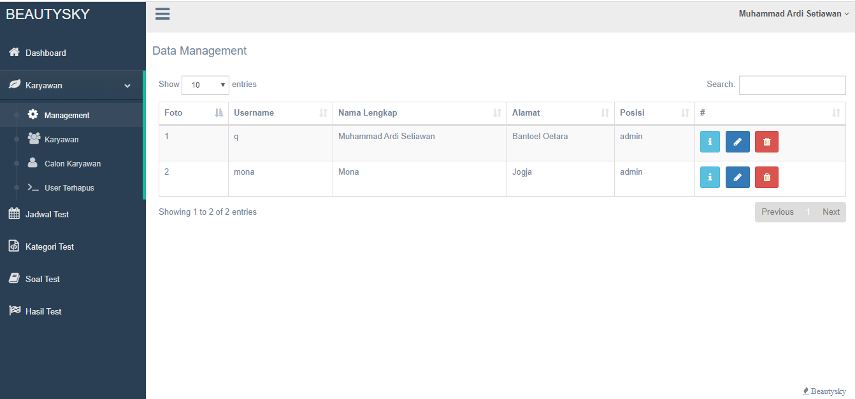

Gambar 5.3 Halaman Data Management

1. **Halaman Data Karyawan**

Halaman data karyawan merupakan halaman yang digunakan untuk melakukan pengolahan data dari karyawan perusahaan baik *untuk melakukan* perubahan data pengguna/ *edit user*, hapus *user* dan memberikan perimtah/tanda bahwa karyawan telah di PHK. Data karyawan yang ditampilkan pada halaman berupa foto, *username,* nama lengkap, alamat dan posisi. Tampilan halaman data karyawan dapat di lihat pada gambar 5.4 dibawah ini:

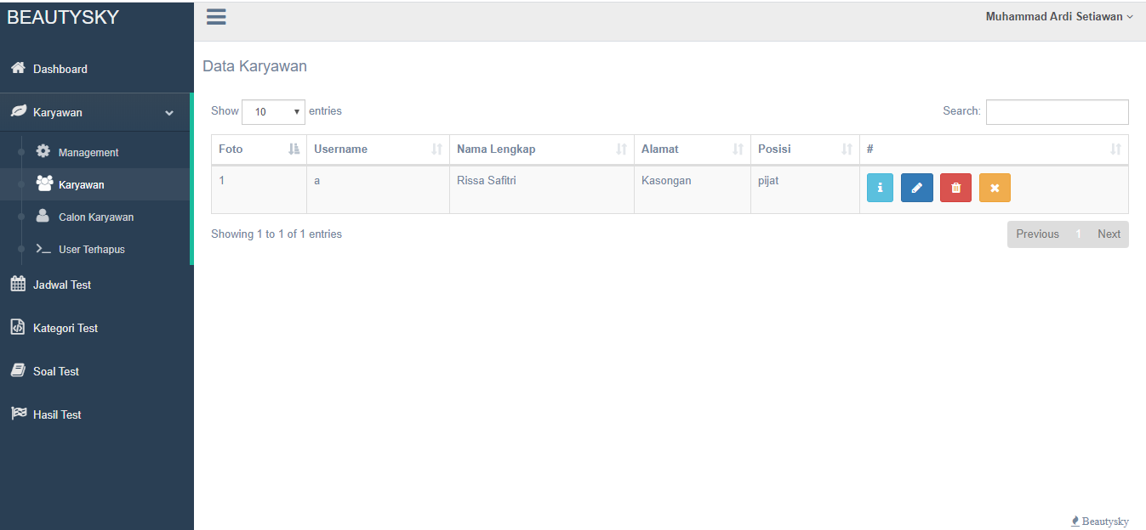

Gambar 5.4 Halaman Data Karyawan

1. **Halaman Data Calon Karyawan**

Halaman data calon karyawan merupakan halaman yang berfungsi untuk menampilkan data calon karyawan yang sudah melakukan regitrasi dan mengisi biodata diri berupa foto, *username,* nama lengkap, alamat dan posisi yang diinginkan. Halaman ini juga merupakan halaman yang digunakan untuk melakukan perintah penetuan calon karyawan diterima atau tidak. Tampilan halaman data calon karyawan dapat dilihat pada gambar 5.5 dibawah ini:

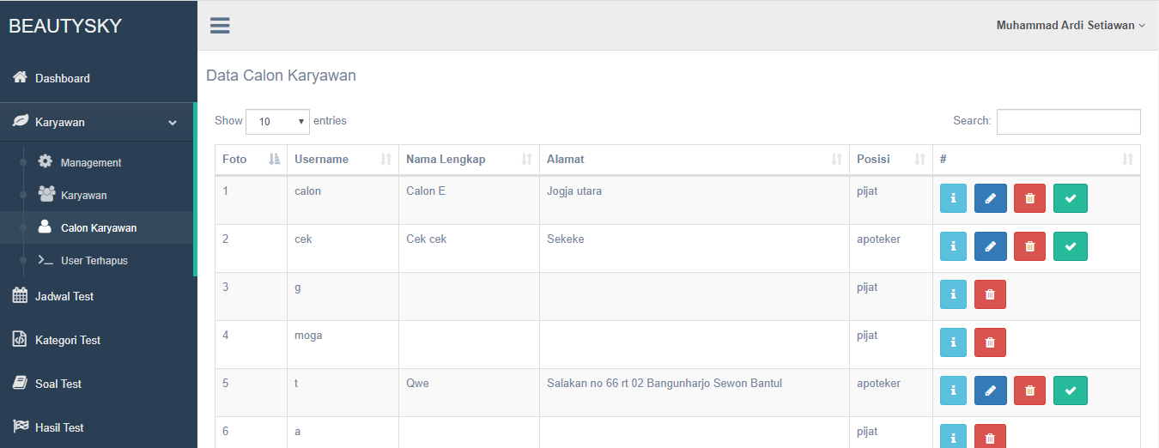

Gambar 5.5 Halaman Data Calon Karyawan

1. **Halaman *User* Terhapus**

Halaman *user* terhapus merupakan halaman memiliki dua fungsi yaitu untuk menampilkan pengguna sistem yang sudah dihapus oleh administator dan juga berfungsi untuk mengaktifkan kembali pengguna sistem yang sudah dihapus. Tampilan halaman data *user* terhapus dapat dilihat pada gambar 5.6 dibawah ini:

Gambar 5.6 Halaman *User* Terhapus

1. **Halaman Jadwal Test**

Halaman jadwal test merupakan halaman yang menampilkan jadwal test yang sudah disusun untuk pelaksanaan test. Halaman ini juga memiliki beberapa fungsi yaitu untuk menambahkan jadwal test baru, melakukan perubahan jadwal, dan juga menghapus jadwal test. Tampilan halaman jadwal test dapat dilihat pada gambar 5.7 dibawah ini:

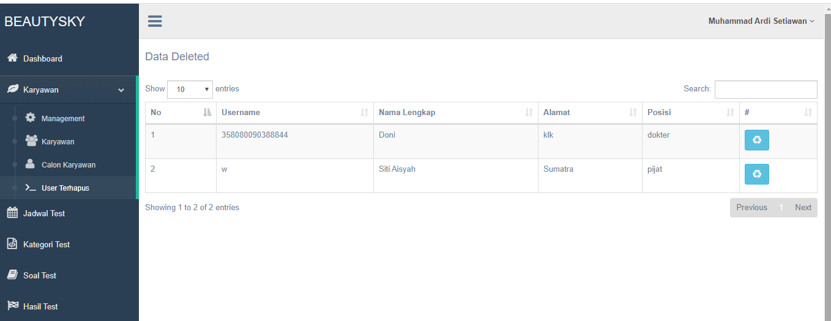

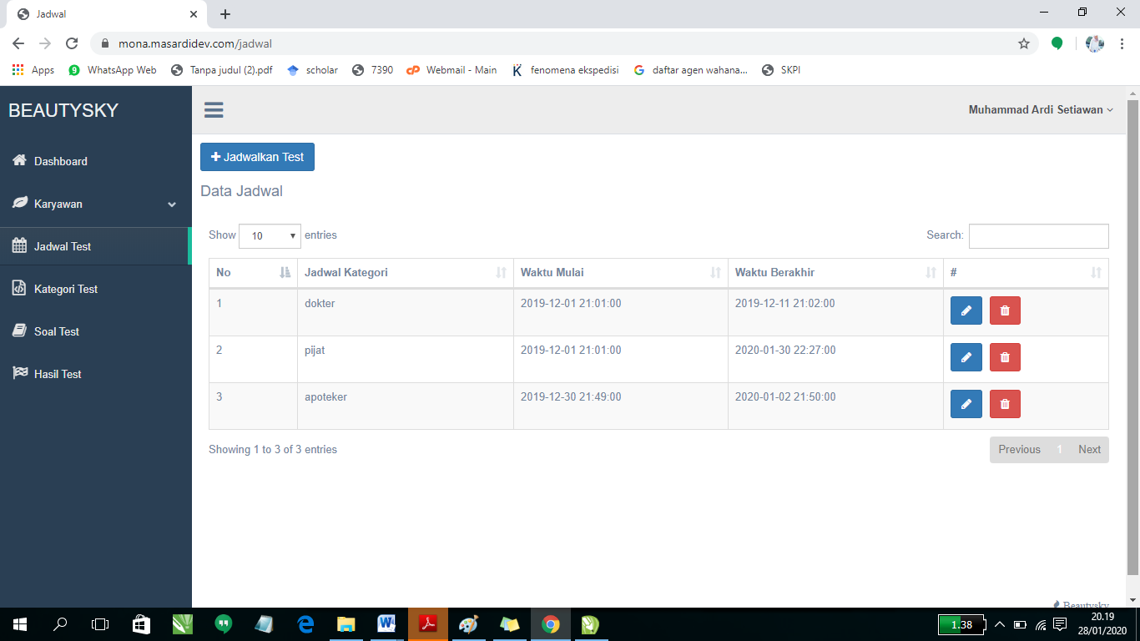 Gambar 5.7 Halaman Jadwal Test

1. **Halaman Kategori Test**

Halaman kategori test merupakan halaman yang digunakan untuk menampilkan beberapa kategori yang digunakan untuk pelakasanaan test beserta tanggal pembuatan kategorinya. Halaman ini memiliki fungsi untuk menambahkan kategori baru sesuai dengan kebutuhan, serta berfungsi untuk mengedit ataupun menghapus kategori yang ada. Tampilan halaman kategori test dapat dilihat pada gambar 5.8 dibawah ini:

Gambar 5.8 Halaman Kategori Test 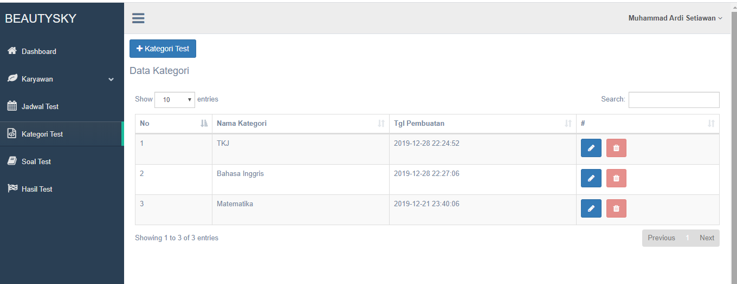

1. **Halaman Soat Test**

Halaman soal test merupakan halaman yang digunakan untuk menampilkan soal-soal test yang ada. Pengguna dapat melihat data soal berdasarkan kategori test dan level posisi pekerjaan. Halaman soal test ini memiliki beberapa fungsi yaitu untuk menambahkan soal test yang baru, melakukan perubahaan soal, menghapus soal, dan untuk detail dari soal test. Tampilan halaman soal test dapat dilihat pada gambar 5.9 dibawah ini:

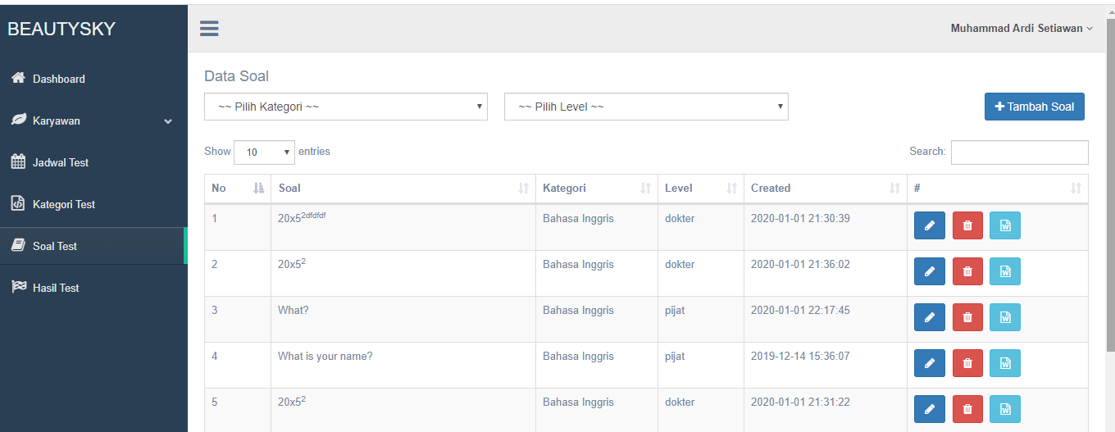 Gambar 5.9 Halaman Soal Test

1. **Halaman Hasil Test**
2. **Halaman Registrasi Karyawan Baru**

Halaman registrasi karyawan baru digunakan calon karyawan yang berminat untuk mendaftarkan diri sesuai dengan posisi yang diinginkan. Pada form ini calon karyawan diharuskan mengisikan *username, password* dan posisi yang diinginkan, setelah semua data diisi dan disimpan maka seseorang sudah berhasil terdaftar menjadi calon karyawan. Tampilan registrasi karywan baru dapat dilihat pada gambar 5.11 dibawah ini:

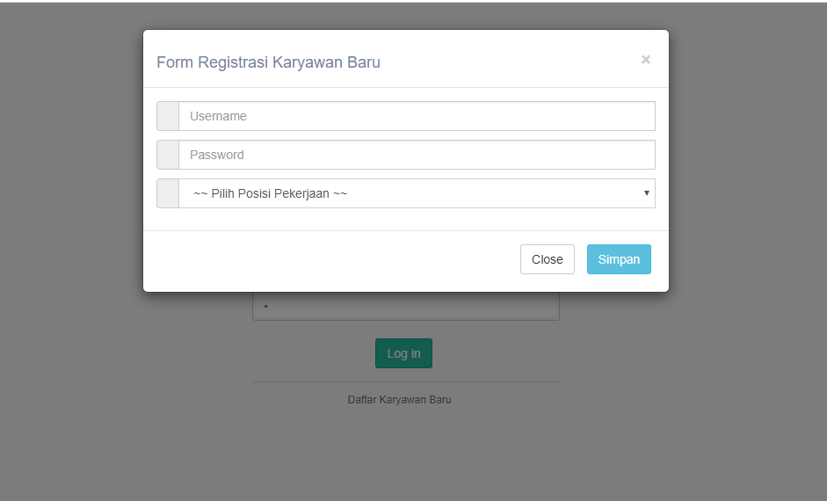 Gambar 5.11 Halaman Registrasi Karyawan Baru

1. **Halaman Biodata Calon Karyawan**

Halaman biodata calon karyawan digunakan untuk mengisi data diri dari calon karyawan yang sudah berhasil melakukan registrasi. Pada halaman ini calon karyawan diharuskan untuk mengisi data dirinya antara lain nama, jenis kelamin, email, no telp, alamat, melampirkan foto, surat lamaran dan ijazah terakhir. Tampilan halaman biodata calon karyawan dapat dilihat pada gambar 5.12 dibawah ini:

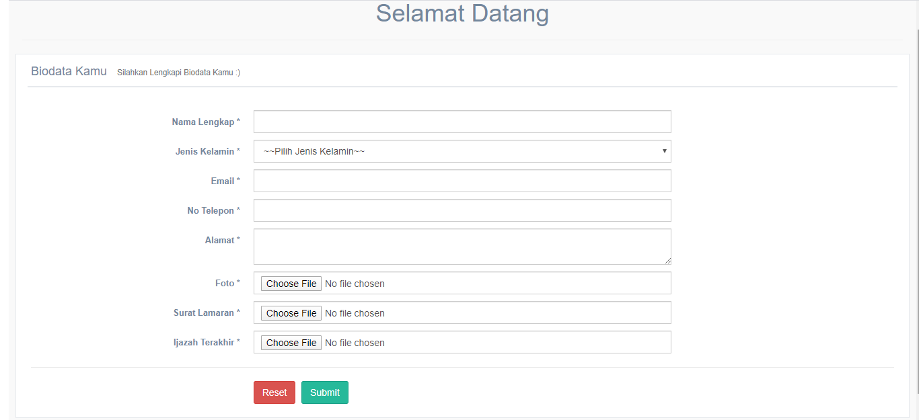 Gambar 5.12 Halaman Biodata Calon Karyawan

1. **Halaman Kategri Soal Test**

Halaman kategori soal test ini berfungsi untuk menampilkan jenis kategori test yang disediakan oleh manajemen untuk calon karyawan. Calon karywan yang sudah mengisi biodata diri, maka dapat mengikuti test soal secara online untuk melamar posisi yang diinginkan. Pada halaman ini calon karyawan akan mendapatkan jenis soal sesuai dengan posisi yang sudah di pilih ketika melakukan registrasi. Tampilan kategori soal test dapat dilihat pada gambar 5.12 dibawah ini:

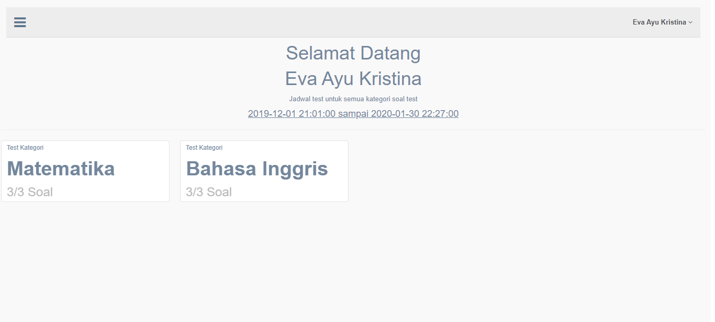 Gambar 5,13 Halaman Kategori Soal Test

1. **Halaman Mengerjakan Soal**

Halaman mengerjakan soal merupakan halaman yang digunakan calon karyawan untuk mengerjakan soal sesuai dengan posisi yang dilamar, Halaman ini menampilkan pertanyaan dan pilihan jawaban yang sudah disediakan oleh manajemen untuk dikerjakan oleh calon karyawan. Tampilan mengerjakan soal test dapat dilihat pada gambar 5.13 dibawah ini:

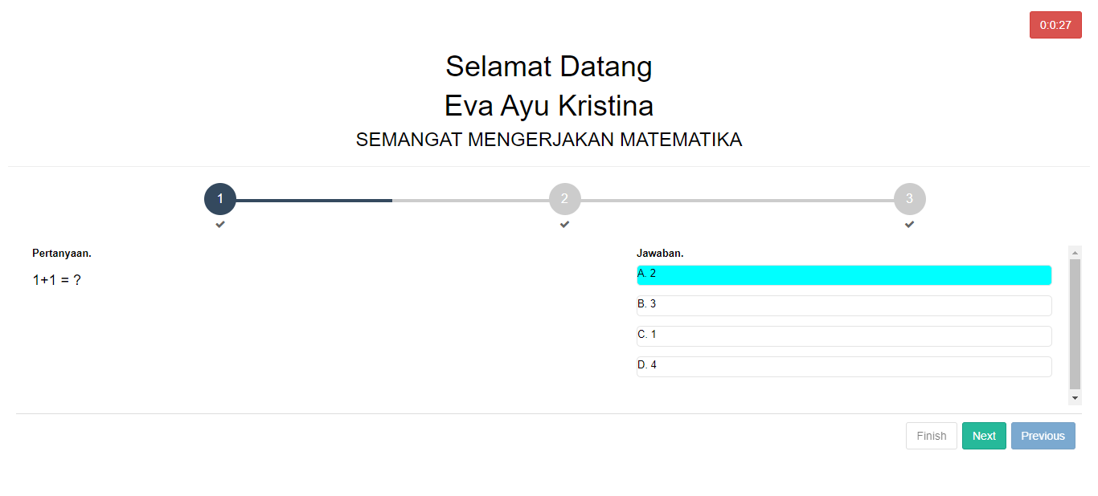 Gambar 5,14 Halaman Mengerjakan Soal Test